

Llamamos tema al asunto o "idea clave" del que se habla en todo el texto. En otras palabras, el tema es la idea global o general de un texto.

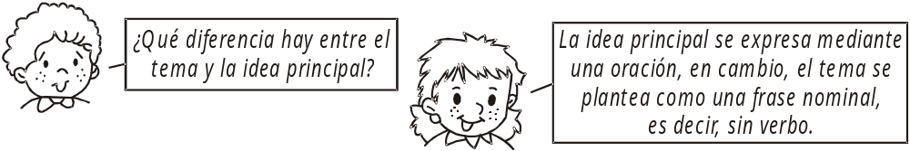
Observa el ejemplo:

La holografía es una técnica fotográfica basada en el empleo de láser. Fue inventada en 1947 por Denis Gabor, quien recibió el Premio Nobel de Física en 1971 por este aporte científico. Sin embargo, sólo hasta la década del 60, con el descubrimiento del láser, se pudieron empezar a producir hologramas eficientemente. Actualmente, se trabaja en laboratorios especiales para producir holovideos en colores (actualmente son monocromáticos). Además se pretende desarrollar un sistema que permita la interacción entre el usuario y las imágenes proyectadas.

¿De qué se habla todo el tiempo?

• Denis Gabor No
• Del Láser No
• De los holovideos de colores No
• De la holografía Si

Por lo tanto, "la holografía" es el tema del texto.

A PRACTICAR LO APRENDIDO

1. ¿Cuál será? Identifica el tema de cada texto:
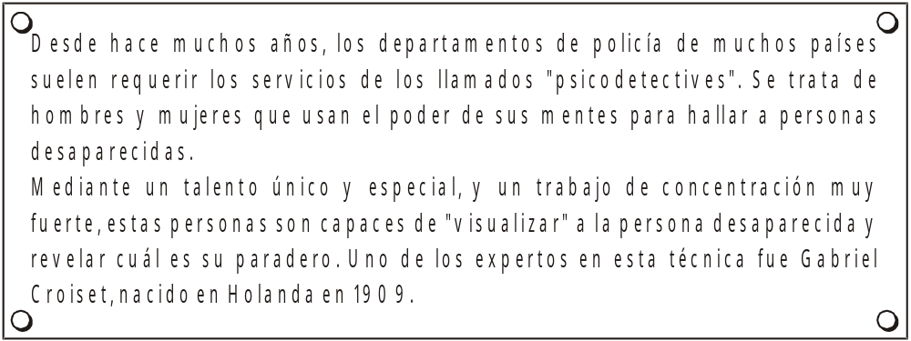

Los psicodetectives.
Los procedimientos de los psicodetectives.
Gerald Croiset, el más famoso psicodetective.

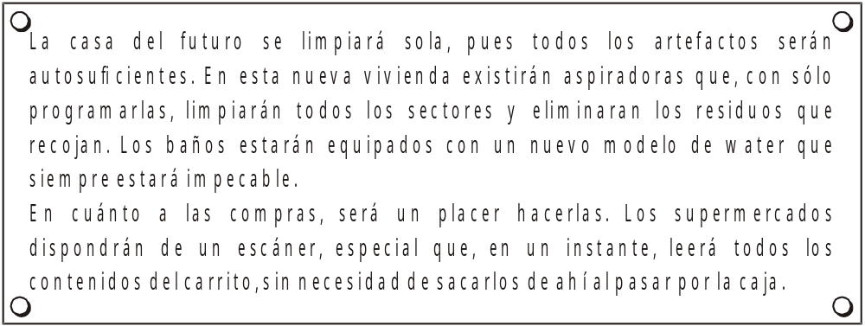

La limpieza doméstica en el futuro.
Adelantos domésticos del futuro.
Las aspiradoras inteligentes.

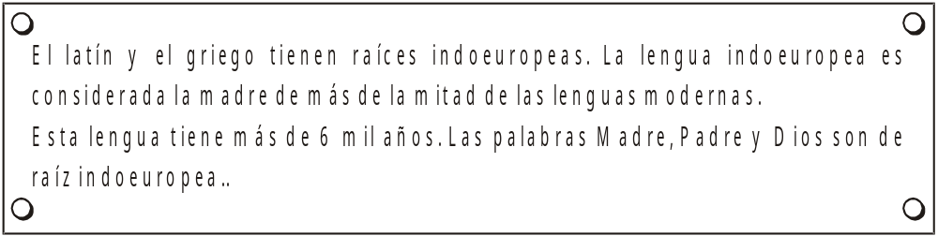

Las lenguas modernas.
La lengua indoeuropea.
Origen de las palabras Madre, Padre y Dios.

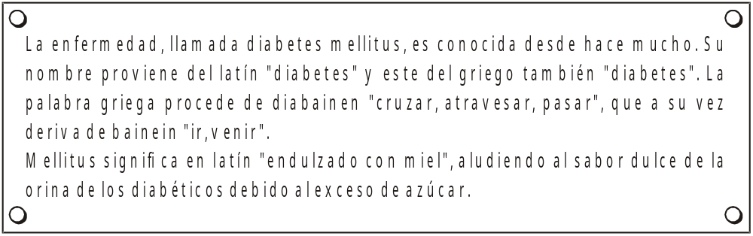

Las enfermedades.
Las palabras griegas y latinas.
Origen de la palabra diabetes mellitus.
2. ¿De qué se trata? Lee el texto, luego marca la alternativa que mejor exprese de qué se trata.
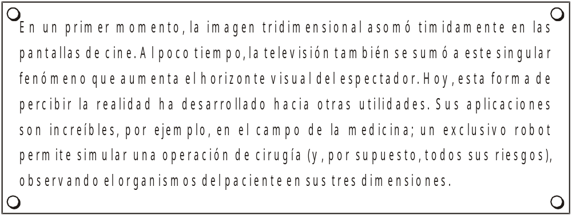

Las aplicaciones de la imagen tridimensional en la cirugía.
La imagen tridimensional en el cine y la televisión.
El desarrollo de la imagen tridimensional a través del tiempo.

3. Chistes médicos: ¿Qué título le pondrías a cada chiste?
Escoge entre los siguientes y escríbelo.

seguridad - distracciones - no es vejez - amnesia
autosugestión - pronto remedio

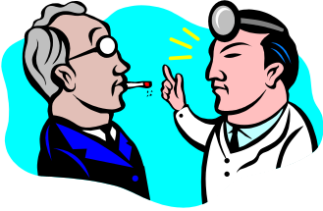
1. ______________________________
Un sujeto va desesperado al médico.
-¡Doctor, ayúdeme por favor!
¡He perdido por completo la memoria!
-¡Tranquilo, señor, tranquilo! Siéntese y dígame desde cuándo.
-¿Desde cuándo qué, doctor?

2. ______________________________
En la sala de un hospital, tres pacientes recién operados conversan.
-Cuando me operaron -dice uno, -me dejaron unas tijeras adentro-.
-A mí me sucedió algo parecido: me dejaron adentro un bisturí.
El tercero los escucha, desesperado. De pronto, entra el médico pregunta:
-¿Alguno de ustedes ha visto mi sombrero?-

3. ______________________________
Foncho se sentía mal, entonces consultó con un médico que tenía un método eficaz para curar a sus enfermos. Al llegar a la consulta, el médico le dijo:
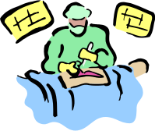
-Diga tres veces "estoy curado". Foncho repitió tres veces la frase, y efectivamente, se curó.
-Me debe doscientos soles-, dijo el médico.
-Diga tres veces "estoy pagado"- le respondió Foncho.

4. ______________________________
Llega al consultorio un anciano aquejado por un fuerte dolor en la pierna. El doctor lo examina y al final le dice:
-No se preocupe por ese dolorcito en la pierna. Son cosas de la edad.
El paciente, furioso, le responde:
-¡Es usted un incapaz! ¡De la edad no puede ser, porque la otra pierna tiene la misma edad y no me molesta!
5. ______________________________
Un señor le tenía desconfianza a los médicos, pero se enfermó y no le quedó más remedio que recurrir a uno.
-¿Está seguro de que me curaré, doctor? A veces puede haber errores, y un enfermo de diarrea, puede morir de pulmonía.
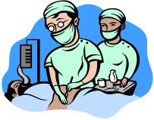
-Quédese tranquilo. Si yo trato a un enfermo de diarrea, seguro que muere de diarrea-.

6. ______________________________
Un señor va al médico y le dice:
-Vea usted doctor. No entiendo lo que me pasa. Durante la noche me siento bien, pero durante el día tengo la cara congestionada y no puedo respirar. Me falta aire.

-¿Y ahora? ¿Se siente usted mejor?
-¡Me siento fantástico! ¿Qué ha hecho?
-Le he aflojado el cuello de la camisa.

MÁS DIFICIL

1. Un texto "tranca". Te presentamos un texto difícil para que pienses. Lee con mucha atención

La mayor parte de las células de un ser vivo tienen una dotación cromosómica formada por dos series de cromosomas iguales. Es decir, los cromosomas se disponen por parejas.
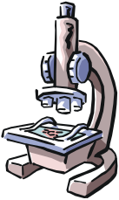
Las células que contienen dos series de cromosomas iguales se llaman células diploides y normalmente se han producido por mitosis. Todas las células que forman los tejidos del organismo son diploides, excepto las que intervienen directamente en la reproducción sexual. Estas últimas células tienen una serie de cromosomas y se han producido por meiosis. Además, se dice que son células haploides.

î Marca. ¿Cuál es el tema del texto? Si dudas puedes marcar dos opciones.

La mayor parte de las células. Tipos de cromosomas.
Células diploides y haploides. Las células de los seres vivos.
Las células. Parejas de cromosomas.

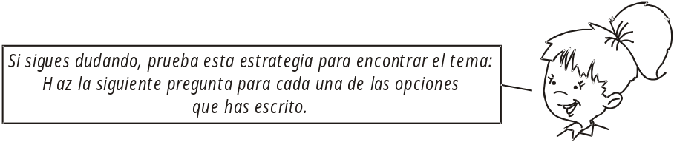

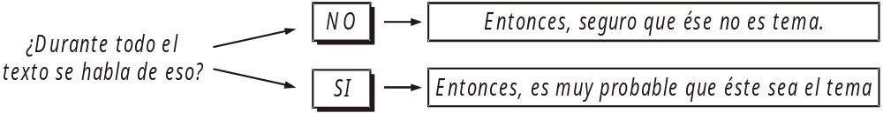

TAREA DOMICILIARIA

1. Miro bien . . . Lee el siguiente texto y después elige el dibujo que mejor representa el tema.

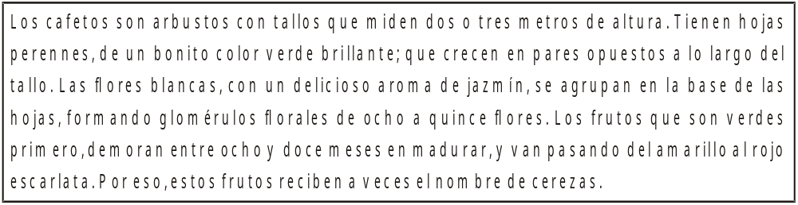
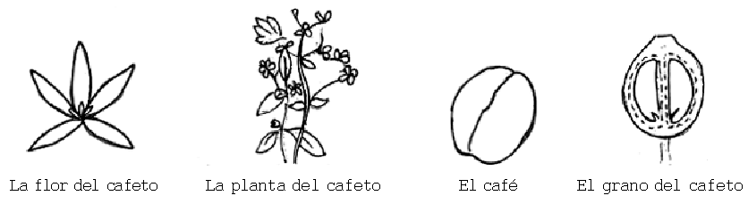

2. Buscando los temas secundarios

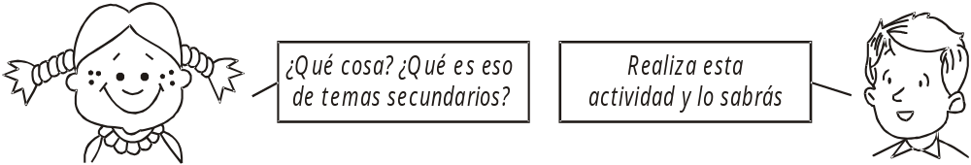

î Vuelve a leer con atención el texto y marca. ¿Qué aspectos de la planta del cafeto trata el texto?

de sus hojas de su origen de sus flores
de sus usos de sus cuidados de sus frutos

î Ahora, completa este esquema con el tema principal y los temas secundarios del texto.





